Name:________________________________________ Datum: ____________ Klasse:_____
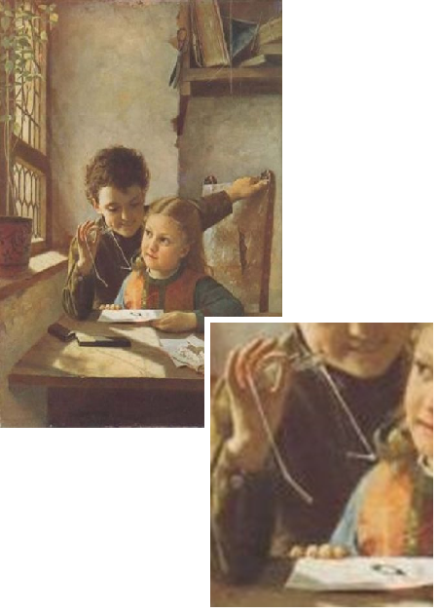
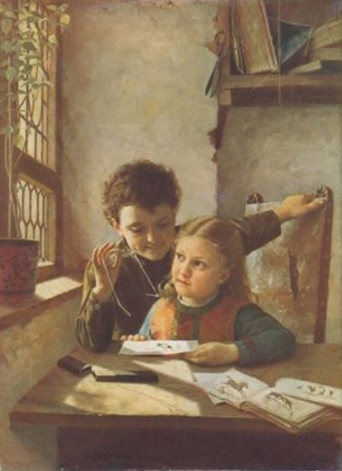
Protokoll: Die Brennweite einer Sammellinse bestimmen
Auf diesem historischen Bild experimentieren ein Mädchen und ein Junge mit der Sammellinse einer Brille und einem Blatt
Papier.
Nadia und Arthur haben eine Geschichte gelesen, in der jemand ohne ein Streichholz, aber mithilfe einer Lupe ein Feuer entfacht hat. Jetzt erkunden sie mehrere Lupen. Dabei lassen sie Sonnenlicht durch die Lupen fallen und halten Papier darunter. Sie sehen einen Lichtfleck auf dem Papier und bewegen die Lupen auf- und abwärts. Dabei sehen sie, dass sich die Größe und die Helligkeit des Lichtflecks verändern. Sie behalten den Abstand zum Papier in dem Moment bei, in dem nur ein kleiner sehr heller Punkt auf dem Blatt zu sehen ist. Nach einer Weile entdecken sie verwundert genau an dieser Stelle einen braunen Fleck auf dem Papier.
Das Brennglas (1881)
von Franz Thöne

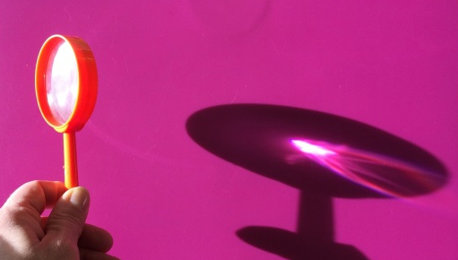
Infobox:
Eine Sammellinse ist ein lichtdurchlässiger Körper aus Glas oder Kunststoff, der nach außen gewölbt ist. Ihr kennt sie als Lupe. Früher nannte man diese auch Brennglas. Sammellinsen können unterschiedlich dick sein. Trifft Licht auf eine Sammellinse, wird es beim Eintritt gebrochen und dahinter in einem bestimmten Punkt gebündelt bzw. gesammelt. Bei dieser Lichtbündelung kann es zu hohen Temperaturen kommen, daher nennt man diesen Bündelungspunkt Brennpunkt. Den Abstand von der Linse zum Brennpunkt nennt man Brennweite f.

FRAGE:
Haben alle Sammellinsen die gleiche Brennweite f? Begründe.

VERMUTUNG:

MATERIALIEN:
- 3 Sammellinsen (Lupen)
- weißes Blatt Papier
- feuerfeste Unterlage
- starkes Sonnenlicht, alternativ Experimentierleuchte/Baustrahler
- Maßband oder Zollstock

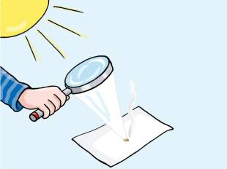
DURCHFÜHRUNG:
- Lege das weiße Blatt Papier auf eine feuer-feste Unterlage.
- Halte die erste Sammellinse so ins Licht, dass auf dem Blatt Papier ein Lichtfleck sichtbar wird.
- Bewege nun die Sammellinse langsam auf und ab, sodass sich die Größe und Helligkeit des Lichtflecks verändern.
- Stoppe, wenn auf dem Blatt ein sehr kleiner, gleißend heller Lichtfleck zu sehen ist.
Vorsicht, denn an dieser Stelle kann das Papier versengt werden.
- Miss die Entfernung zwischen der Sammellinse und der Unterlage.
Das ist die Brennweite f der Linse.
- Wiederhole das Experiment mit den übrigen Linsen.

Messergebnisse:
Brennweite f Sammellinse 1: ___________ cm
Brennweite f Sammellinse 2: ___________ cm
Brennweite f Sammellinse 3: ___________ cm

AUSWERTUNG:
- Fasse deine Messergebnisse zur Brennweite f zusammen. Beende dazu folgenden Satz:
Alle Sammellinsen haben _______________________________________________.
- Erkläre die Ergebnisse. Nutze dazu auch den Text in der Infobox.

- Vergleiche deine Vermutung mit den Ergebnissen. Was stellst du fest?

ZUSATZFRAGE:
Wie verlaufen die Lichtstrahlen nach dem Brennpunkt weiter?

MATERIALIEN:
- Buntstifte (blau, orange, lila, grün)
- Lineal

AUFGABE:
Zeichne die Lichtstrahlen hinter dem Brennpunkt weiter.
Nutze dein Vorwissen über das Modell Lichtstrahl.

paralleles Sammellinse Brennpunkt
Sonnenlicht

AUSWERTUNG:
Die Lichtstrahlen laufen nach dem Brennpunkt _________________________ weiter.

Name:________________________________________ Datum: ____________ Klasse:_____
Protokoll: Eigenschaften von Bildern durch Sammellinsen
Nadia und Arthur spielen mit ihren Lupen Detektiv. Um Spuren zu suchen, schauen sie sich verschiedene Gegenstände im Raum ganz genau von Nahem vergrößert an. Nadia geht mit ihrer Lupe aber auch mit ausgestrecktem Arm durch den Raum. Plötzlich ruft sie: „Arthur, schau mal, was ich entdeckt habe. Das ist ja verrückt!“

FRAGE 1:
Welche Bildeigenschaften lassen sich mit einer Sammellinse entdecken?
Nimm eine Lupe und experimentiere selbst.

BEOBACHTUNG:
Was kannst du alles beim Experimentieren entdecken?
Schreibe alle deine Beobachtungen auf.

AUSWERTUNG:
Welche Bilder kann man durch die Lupe sehen? Ordne die Eigenschaften richtig zu:
verkleinert – vergrößert
seitenrichtig – seitenvertauscht

aufrecht – umgekehrt
kein scharfes Bild

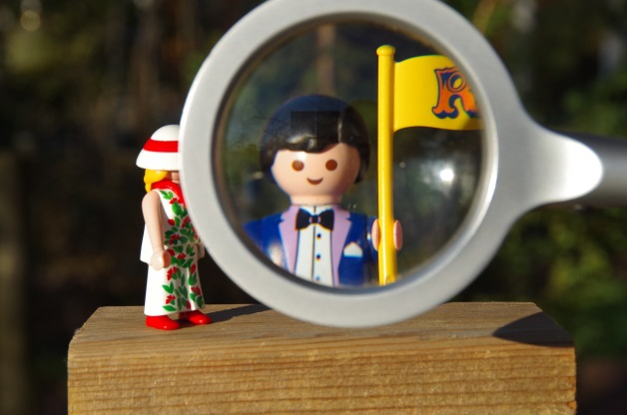

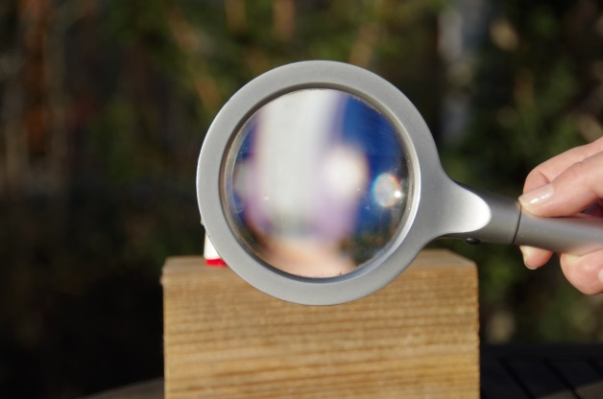

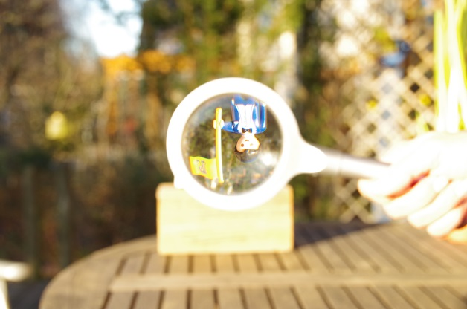
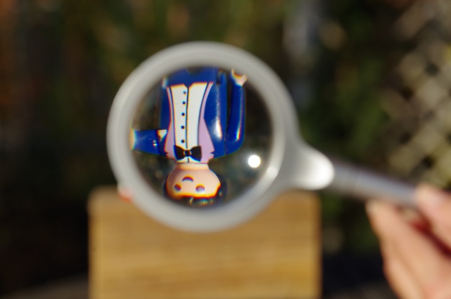

FRAGE 2:
Welchen Einfluss hat der Abstand einer Kerze zu einer Sammellinse auf die Größe ihres Bildes auf einem Bildschirm?

VERMUTUNG:

MATERIALIEN:
- eine rote Kerze
- feuerfeste Unterlage
- Knete
- eine Sammellinse mit Halterung, Brennweite f der Sammellinse: ___________cm
- ein Bildschirm, z. B. eine weiße Pappe
- ein langes Lineal, ca. 50 cm

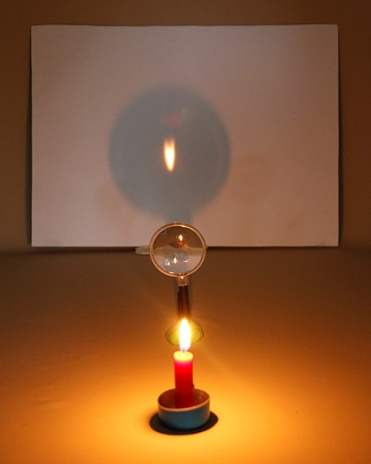
DURCHFÜHRUNG: Variante 1
- Baue den Versuch auf. Nutze die Abbildung.
- Stelle die Kerze nun so weit von der Linse weg, dass du
auf dem Schirm ein stark verkleinertes Bild von ihr siehst.
Miss und notiere diesen ersten Abstand als Anfangswert
in der Tabelle.
- Schiebe die Kerze nun in 5-cm-Abständen an die Sammel-linse heran.
- Vergleiche jedes Mal die Größe der Kerzenflamme mit
der Größe ihres Bildes.
- Trage jeweils den Abstand und die Eigenschaft der
Bildgröße in der Tabelle ein.

BEOBACHTUNG:
Brennweite f der Sammellinse: ___________________________ cm

Messwerte:
Abstand der Kerze zur Sammellinse  in cm | Größe des Bildes auf dem Schirm:  verkleinert / gleich groß / vergrößert
Anfangswert: | verkleinert

AUSWERTUNG: Variante 1
- Fasse deine Ergebnisse zusammen. Wie verändert sich die Größe des Kerzenbildes auf dem Schirm, wenn der Abstand Kerze – Sammellinse verändert wird?
Setze die Messwerte ein und verbinde sie mit der passenden Antwort.
Wenn die Kerze ______________cm entfernt ist, …
… dann wird das Kerzenbild vergrößert.

Wenn die Kerze ______________cm entfernt ist, …
… dann wird das Kerzenbild verkleinert.

- Verallgemeinere. Verbinde die richtigen Antworten.
Wenn die Kerze weiter entfernt ist als die doppelte Brennweite meiner Sammellinse, …
… dann wird das Kerzenbild
verkleinert.
… dann wird das Kerzenbild
vergrößert.
… dann ist das Kerzenbild genauso groß wie die Kerze selbst.
Wenn die Kerze näher an der Sammellinse ist als ihre doppelte Brennweite, …
Wenn die Kerze genauso weit entfernt ist wie die doppelte Brennweite, …

- Vergleiche deine Vermutung mit den Ergebnissen. Was stellst du fest?

